Государственное бюджетное общеобразовательное учреждение

города Москвы Школа № 1468

## «УЧАЩИЕСЯ «ЕСТЕСТВЕННОНАУЧНОЙ ВЕРТИКАЛИ» - БУДУЩИЕ УЧЕНИКИ МЕДИЦИНСКИХ КЛАССОВ»

Опыт представляет:

Обухова Наталья Ивановна-

учитель биологии высшей квалификационной категории,

руководитель кафедры естественных наук,

куратор проекта «Медицинский класс в московской школе» и «Естественнонаучная вертикаль»

ГБОУ Школа 1468

г. Москва, 2023 год

**Описание основных этапов реализации практики.**

В марте 2022 года все школы города Москвы были ознакомлены с приказом №199 от 22.03.22 года «Об утверждении Стандарта городского образовательного проекта «Естественно-научная вертикаль» в государственных образовательных организациях, подведомственных Департаменту образования и науки города Москвы». Данный приказ направлен на формирования знаний и прикладных умений, мотивации учащихся к освоению профессий в области естественных наук, для решения теоретических и практико-ориентированных задач, дальнейшего обучения в предпрофессиональных классах. Было решено, что учащиеся, зачисленные в данную вертикаль, будут обучаться в корпусе на ул. Новорогожская д.9. По данному адресу обучаются и школьники 10-11 медицинских классов.

На март 2022 года в нашей школе обучалось всего 248 шестиклассников., в том числе в 6а классе – 30 учащихся, 6б- 30, 6в- 29, 6г- 30, 6е- 28, 6ж- 29, 6з- 24, 6и- 24, 6к-24. В нашем корпусе обучалось 89 ребят.

Каждая школа начала работу по набору учащихся в новый проект. Мы не исключение. В марте прошли классные часы и родительские собрания по корпусам, где ребятам и законным представителям была доведена информация об условиях поступления в вертикали и специфику обучения в 7х классах. Было проведено анкетирование учащихся и законных представителей шестиклассников (приложение 1). Результаты представлены в диаграмме 1,2.

Диаграмма 1

Диаграмма 2

Анализируя диаграммы 1,2 можно с уверенностью сказать , что большинство учащихся и их законных представителей на момент анкетирования не определились о выборе программ 7 класса.

Мы свели результаты анкетирования в диаграммы 3,4.

Диаграмма 3

Диаграмма 4

Кроме того, анализируя диаграммы 3,4 выявлен факт, что мнение шестиклассников и их законных представлений не совпадают. Однако, кол-во ребят и их законных представителей, которые рассматривают для обучения в 7 классе «Естественнонаучную вертикаль» примерно одинаково (уч-ся 24, а законные представитель выбрали 25). Согласно критериям отбора Стандарта, мы понимаем, что не все учащиеся могут быть зачислены для обучения в данную вертикаль. Тот факт, что многие учащиеся 6х классов и их законные представители не определились с выбором, а это направило нас на активные действия.

В период апрель- май 2022 года на корпусах для шестиклассников были предусмотрены лекции, мастер- классы, квесты, конкурсы естественнонаучной направленности. В рамках декады естественных наук, учащиеся 4х корпусов приглашались на мастер- классы медицинской направленности в корпус, где планировалось обучение учащихся «Естественнонаучной вертикали» (фото 1,2,3,4,5,6,7).

Фото мастер - классов и лекций

Фото 1 Фото 2 Фото 3 Фото 4

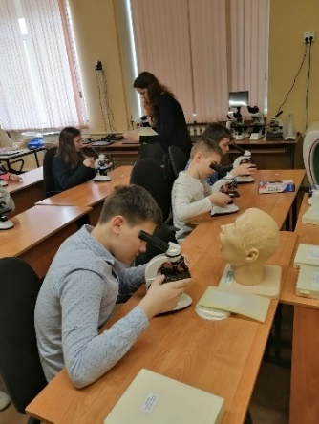 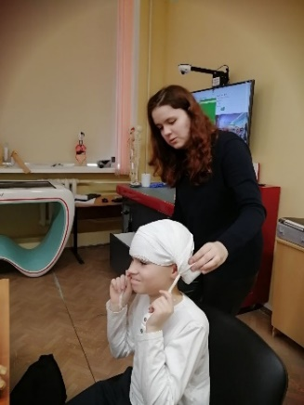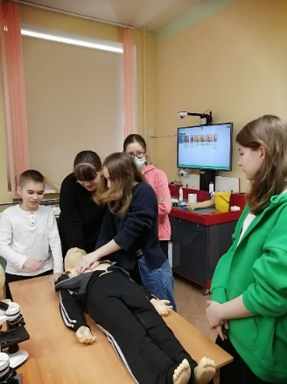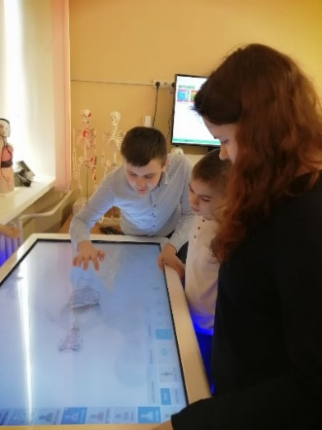

Фото 5 Фото 6 Фото 7

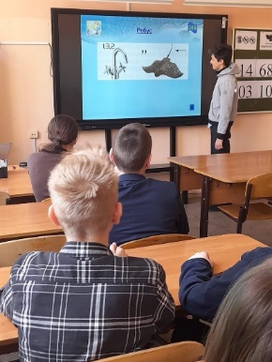 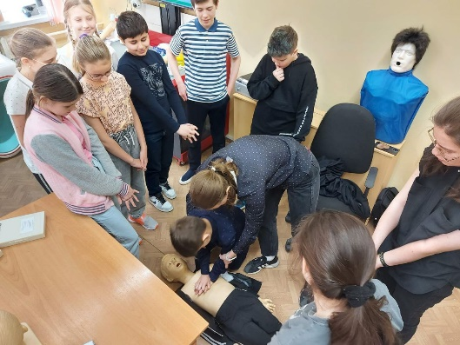 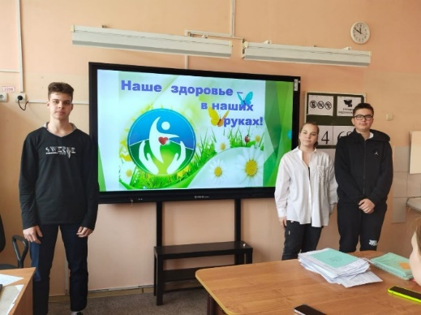

Был организован родительский день для законных представителей шестиклассников на базе корпуса ул.Новорогожская д.9. В этот день родителям были представлены педагоги, которые будут работать в «Естественно-научной вертикале», предоставлена возможность посетить уроки педагогов, принять участие вместе с детьми в мастер- классах, где использовалось оборудование из поставок в рамках проекта «Медицинский класс в московской школе».

По итогам данных мероприятий, в конце учебного года было проведено онлайн анкетирование учащихся и родителей. Нас интересовали общие цифры. Нам было важно смогли ли мы привлечь родителей и ребят в наш корпус. Результаты анкетирования представлены в диаграммах 5,6.

Диаграмма 5

Диаграмма 6

По итогам нашей работы мы смогли привлечь для обучения в «Естественно-научную вертикаль». Среди учащихся рассматривают нашу вертикаль 39 учащихся, что на 15 учащихся больше, первичнозаявленных. Среди законных представителей 10 человек теперь рассматривают данный профиль для своих детей. Следует отметить, что по-прежнему многие учащиеся и их законные представители еще не определились с выбором. Это понятно, так как принять решение о ранней профориентации ребят на этом этапе достаточно ответственный шаг.

С 1 сентября 2022 года мы решили работать с учетом преемственности и свою работу направить на раннюю профориентацию учащихся в рамках медицинского направления и тех специальностей, заявленных в Стандарте.

**Цель, задачи практики.**

Целью данного курса является- через мероприятия медицинской направленности способствовать ранней профориентации учащихся «Естественно-научной вертикали» и привлечение их в профильный медицинский класс нашей школы.

Задачи курса:

1. В рамках преемственности ознакомить учащихся профессиями, связанными с естественнонаучной направленностью, с навыками оказания первой доврачебной помощи и др.
2. В рамках занятий повторить навыки обращения с микроскопом, а также в рамках внеурочной деятельности привлечь учащихся для работы на оборудовании в рамках поставки «Медицинский класс в Московской школе».
3. Через материалы библиотеки МЭШ, оборудования в рамках поставки «Медицинский класс в московской школе», внеурочную деятельность расширить представления учащихся о паразитологии, анатомии и физиологии человека, растительных и животных обьектах.
4. Привлечь учащихся к выполнению заданий Сечновской олимпиады школьников.
5. Показать возможность ознакомления с профессиями медицинской и естественнонаучной направленности через посещение Университетских суббот, музеев и Суббот московского школьника.
6. В рамках преемственности показать специфику и возможности обучения в медицинских классах ГБОУ Школа №1468.

**Методы реализации практики.**

Для достижения цели и решения задач, я практикую использование технологии развивающего обучения, кейс технологии, критического мышления, обучение в сотрудничестве, разноуровнего обучения, здоровосберегающие технологии, проблемное обучение. Учитель должен:

* учить учащихся основам самообразования, работе со справочной и научной литературой, с современными источниками информации (Интернет);
* формировать приёмы продуктивной деятельности (анализ, синтез, индукция, дедукция и т.д.);
* поддерживать и развивать интерес к предмету биологии, медицине в целом;
* прививать навыки исследовательской и проектной деятельности;
* показывать практическую направленность знаний, получаемых на уроках и во внеурочной деятельности;
* в рамках преемственности активно привлекаются учащихся медицинских классов через проведение матер- классов, лекции, совместных экскурсий и т.д.

Я осознаю, что сегодня необходимо использовать такие методы преподавания, которые научат детей учиться, и обучаемые будут испытывать удовольствие от процесса получения знаний. Поэтому я стараюсь использовать в рамках данного курса различные методы:

* Словесные методы (диалог, коллоквиум) дают возможность задать высокий уровень теоретических знаний. Многие ребята берут дополнительные задания, готовят доклады с статистическими данными, дополнительным материалом.
* Наглядные (демонстрации, иллюстрации, просмотры видеоматериалов, таблицы, информационные листы, рабочие тетради на печатной основе) помогают активизировать ребят с наглядно – образным мышлением.
* Практические методы (через лабораторные работы) формирую практические навыки и различные компетенции. Эти методы служат также для развития самостоятельности мышления, проектных и исследовательских умений.

Учитывая направленность современного образования на формирование творческих способностей учащихся, добиваюсь поставленной цели и задач при помощи проблемно-поискового метода, который основан на создании проблемной ситуации, активной познавательной деятельности учащихся, состоящей в поиске и решении сложных вопросов. Часто практикую использование проблемных заданий на уроке и в домашних работах.

Очень нравится мне прием, когда я прошу каждого ребенка представить себя в роли медицинского работника (врача) и применить полученные знания для решения практикоориентированных задач.

**Оборудование, использованное в рамках реализации практики, методические и оценочные материалы.**

На занятиях используется оборудование в рамках поставки «Медицинский класс»: компьютеры с доступом в интернет, микроскопы стереоскопические демонстрационные, биологические микроскопы, микроскопы школьные бинокулярные, «Телементор», стол Пирогова, микропрепараты, цифровые лаборатории.

На уроках биологии и внеурочной деятельности для каждого ребенка распечатываются «скрипты», которые они заполняют на занятиях или в качестве домашнего задания, что помогает учащимся обобщить и актуализировать информацию по темам, способствует лучшему запоминанию. Фрагменты «скриптов» представлены в приложении 3.

**Описание основных этапов реализации практики.**

**1 этапом** реализации практики стало составление учебного плана для данной вертикали и подготовка программ для его реализации. Для учащихся предусмотрены: по 2ч в неделю биологии и химии, курс «Основы исследовательской деятельности», в рамках внеурочной деятельности: «Мир вокруг нас», «Анатомия и физиология сенсорных систем человека», «Биология процессов и систем», «Здорово быть здоровым».

В рамках курса «Здорово быть здоровым» рассматриваются различные заболевания, их причины и вопросы профилактики. Здесь предусмотрена работа на «столе Пирогова», «Телементоре», использование материалов МЭШ и РЭШ, лабораторные работы и практические работы. В рамках курса рассматриваются следующие аспекты:

Тема 1. Значение бактерий, грибов и вирусов для здоровья человека.Бактериальные заболевания. Инфекционные болезни. Профилактика. Дезинфекция. Основные виды лекарственной терапии. Лечение и профилактика. Грибковые заболевания. Ядовитые грибы. Определение ядовитыми грибами. Последствия отравления, признаки, лечение. Польза грибов, использование грибов в медицине . Личная гигиена. Вирусные заболевания.

Лабораторная работа 2 «Изготовление микропрепаратов мукора или пеницилла»

Лабораторная работа 3 «Изучение дрожжей».

Тема 2. Иммунитет человека. Особенности иммунитета человека, виды, механизм работы, влияние на здоровье человека и причины нарушения. Что такое аллергия, причины ее возникновения.

Тема 3. Лекарственные растения на страже здоровья. Лекарственные растения разных систематических групп. Их значение для здоровья человека. Фитотерапия в жизни человека за и против. Методы нетрадиционной медицины. Приёмы. Эффективность.

Практическая работа 1: «Работа с определителями».

Тема 4. Основы медицинской грамотности. Значение первой медицинской помощи. Кровотечения, Их виды. Гомеостаз. Механизм свёртывания крови. Первая помощь при кровотечениях. Переломы. Их основные признаки. Иммобилизация. Первая медицинская помощь при переломах. Способы искусственного дыхания. Непрямой массаж сердца. Ожоги и обморожения. Распознавание. Первая помощь. Травматический шок.

Практическая работа 2 «Повязки при кровотечениях».

Практическая работа 3 «Повязки при переломах».

Практическая работа №4 «Лекарства, сроки годности»

Тема 6. Наследственность и здоровье. Наследственная изменчивость генетического материала. Мутации. Причина мутаций. Виды мутаций. Генные. Хромосомные. Геномные. Профилактика наследственных заболеваний.

Тема 7. Физиология и гигиена. Методы исследования физиологических процессов. Опыты с животными. Методы изучения человеческого организма. Гигиена и методы её исследования. Санитарные нормы и правила. Значение физических упражнений. ЛФК. Гигиена органов дыхания. Гигиена сердечно-сосудистой системы. Гигиена питания. Санация ротовой полости. Гигиена физического и умственного труда. Влияние утомления на умственную работу. Режим дня. Чистота воздуха. Определение запылённости воздуха. Комнатные растения.

Практическая работа 5 «Санация ротовой полости»

Практическая работа 6 «Оценка условий психосоциальных условий жизни» Практическая работа 7 «Выявление, на какие показатели здоровья (аппетит, настроение, самочувствие и др.) влияет нарушение режима дня».

В таблице 1 представлены материалы МЭШ и РЭШ, которые используются для использования в данном курсе.

Таблица 1

Материалы МЭШ и РЭШ, использованные в рамках курса «Здорово быть здоровым»

|  |  |  |
| --- | --- | --- |
| № п/п | Тема | Электронные ресурсы |
| 1 | Тема 1. Значение бактерий, грибов и вирусов для здоровья человека | Инфекционные заболевания <https://resh.edu.ru/subject/lesson/5824/start/98883/>  Заболевания, вызываемые микроорганизмами <https://resh.edu.ru/subject/lesson/5548/start/18432/>  Роль грибов в природе и жизни человека. Съедобные  и ядовитые грибы. Первая помощь при отравлении грибами.  МЭШ ID:8764813  Жизненный цикл вируса. Вирусные заболевания.  МЭШ ID:10426325, 10435912, 9533175, 7493086  Болезни, вызываемые грибами МЭШ ID:10708984 |
| 2 | Тема 2. Иммунитет человека. | Как наш организм борется с инфекцией <https://resh.edu.ru/subject/lesson/1580/start/>  И.И. Мечников МЭШ ID:3016215  Иммунитет. Факторы, влияющие на иммунитет. Роль  прививок в борьбе с инфекционными заболеваниями  МЭШ ID:7500618, 7418427, 7288680, 2431520, 431089, 7288712, 404133  Искусственный иммунитет МЭШ ID:7634465  Естественный иммунитет МЭШ ID:7634450 |
| 3 | Тема 3. Лекарственные растения на страже здоровья | Фитотерапия МЭШ ID:10711440 |
| 4 | Тема 4. Основы медицинской грамотности | Состав крови <https://resh.edu.ru/subject/lesson/2495/start/>  Работа сердца <https://resh.edu.ru/subject/lesson/1581/start/>  Движение крови по сосудам <https://resh.edu.ru/subject/lesson/2489/start/>  Первая помощь при ожогах и электротравмах <https://resh.edu.ru/subject/lesson/3323/start/>  Первая помощь при травмах <https://resh.edu.ru/subject/lesson/5835/start/120309/>  Первая помощь при ранениях <https://resh.edu.ru/subject/lesson/4984/start/109565/>  Первая помощь при неотложных состояниях <https://resh.edu.ru/subject/lesson/4983/start/303841/>  Органы дыхания <https://resh.edu.ru/subject/lesson/2218/start/>  Первая помощь МЭШ ID:4675108, 579583, 3007514  Первая помощь при кровотечениях, наложение жгута  МЭШ ID:7734512, 668042, 9000267, 668042, 7501166, 5571970, 4710390, 9665974  Первая помощь при поражении органов дыхания  МЭШ ID: 7496478, 7306996  Первая помощь при обморожениях и переохлаждении  МЭШ ID:16938, 8649442, 8791048, 6125957, 2243973  Ссадины,ушибы МЭШ ID:9663898, 9663351, 4768130  Первая помощь при травмах МЭШ ID:8595679, 8356418, 7496940, 9778795  Перегревание МЭШ 9678123  Отравление АХОВ МЭШ ID:6338504  Вывихи и переломы, растяжение МЭШ ID:9743906, 22385, 104826, 4804693, 7496940, 9778843, 9743367, 4804507  Первая помощь при утоплении МЭШ ID:578322  Первая помощь при потере сознания МЭШ ID:5027024, 10413850  Десмургия МЭШ ID:3133084  Первая помощь при попадании инородного тела в  ВДП. МЭШ ID:5617854, 5617869, 10129375  Первая помощь при ожогах МЭШ ID:5831333, 9519443  Первая помощь приукусе змеи МЭШ ID:5267851 |
| 5 | Тема 5. Наследственность и здоровье | Вредные привычки.Здоровье человека <https://resh.edu.ru/subject/lesson/2657/start/>  Факторы, нарушающие здоровье. Наследственные и  ненаследственные (инфекционные, неинфекционные) заболевания МЭШ ID:7855961  Наследственные заболевания, их причины и  предупреждение. Роль генетических знаний в планировании семьи МЭШ ID:8852876 |
| 6 | Тема 6. Физиология и гигиена | Закаливание.Гигиена человека <https://resh.edu.ru/subject/lesson/2473/start/>  Гигиена и профилактика органов дыхательной системы  МЭШ ID:7689767  Значение физических упражнения для правильного  формирования скелета и мышц. Гиподинамия. Профилактика травматизма МЭШ ID:7548194  Гигиена покровов тела. Роль кожи в процессах терморегуляции. Закаливание организма. МЭШ ID:9314704  Режим дня МЭШ ID:9431722, 9326295, 1861757 |

На фото 8,9,10,11,12,13,14 представлены элементы применения оборудования в рамках поставки «Медицинский класс в московской школе»

Фото 8 Фото 9 Фото 10 Фото 11

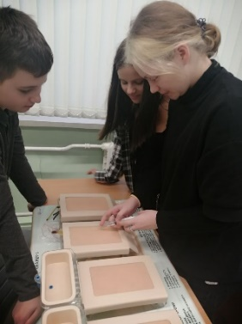 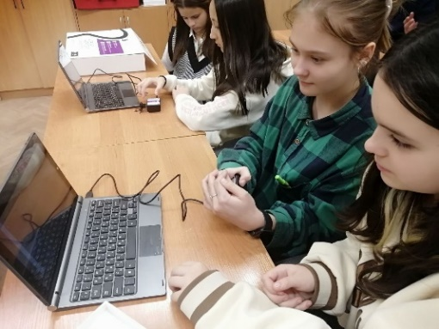 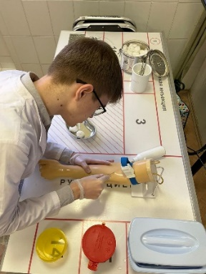 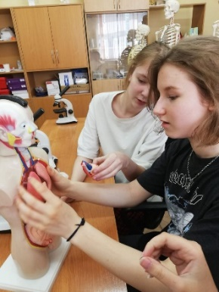

Фото 12 Фото 13 Фото 14

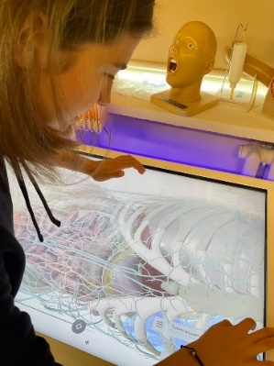 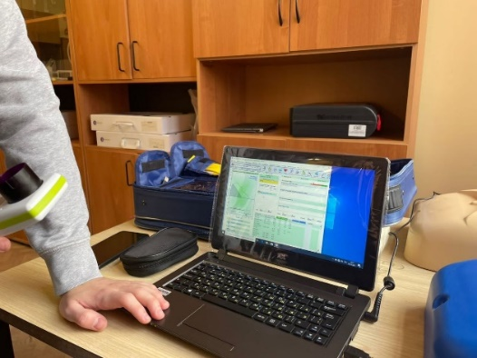 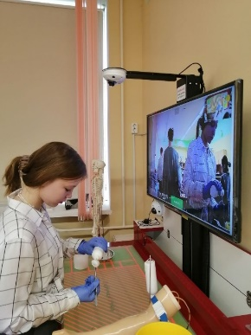

Опыт, обобщенный в 2022 году на Городском конкурсе лучших педагогических практик реализации предпрофессионального образования и Научно-практической конференции «Старт в медицину» по теме «Опыт использования элективного курса «медицинская паразитология» для учащихся 10 класса», лег в основу курса «Мир вокруг нас», где уделяется внимание медицинской паразитологии. Данный опыт адаптирован для учащихся 7 класса. Данный курс носит ознакомительный характер и не предусматривает работу по печатным тетрадям и выполнение практико- ориентированных задач. Целью его внедрения является расширить представление о паразитических организмах, так как в курсе биологии основной упор делается на строении паразитических организмов.

Здесь данный курс разбивается по следующим блокам, в рамках изучения которых рассматриваются различные вопросы, представленные в таблице 2.

Таблица 2

Тематика и содержание курса «Мир вокруг нас»

|  |  |
| --- | --- |
| Название блока | Содержание |
| Введение в медицинскую паразитологию | Краткая история развития медицинской паразитологии. Вклад отечественных ученых в ее развитие. Предмет и задачи медицинской паразитологии. Паразитизм как экологическое явление. Классификация паразитов (факультативные и облигатные, временные и постоянные, экто- и эндопаразиты). Природно-очаговые болезни. Основные принципы профилактики паразитарных болезней. |
| Медицинская протозоология | Предмет и задачи медицинской протозоологии. Классификация простейших. Особенности строения, жизненных форм и циклов развития простейших. Пути заражения протозойными инфекциями. Методы обнаружения паразитических простейших. Общие методы лабораторной диагностики протозоозов. Общая характеристика класса Саркодовые. Особенности строения различных форм дизентерийной амебы. Жизненный цикл дизентерийной амебы. Лабораторная диагностика амебиаза. Профилактика амебиаза. Правила личной гигиены. Непатогенные амебы кишечника. Свободноживущие патогенные амебы. Общая характеристика класса Инфузории. Строение и жизненный цикл балантидия. Лабораторная диагностика балантидиаза. Профилактика балантидиаза. Общая характеристика класса Споровики. Виды плазмодиев. Строение и жизненный цикл малярийного плазмодия. Патогенез малярии. Лабораторная диагностика малярии. Профилактика малярии. Правила личной гигиены. Токсоплазма, строение, жизненный цикл. Патогенез токсоплазмоза. Лабораторная диагностика токсоплазмоза. Профилактика токсоплазмоза. Правила личной гигиены. Общая характеристика класса Жгутиковые. Виды лейшманий. Строение и жизненный цикл. Патогенез, лабораторная диагностика и профилактика различных лейшманиозов. Виды трипаносом. Строение и жизненный цикл. Патогенез, лабораторная диагностика и профилактика различных трипаносомозов. Строение и жизненный цикл лямблии. Патогенез, лабораторная диагностика и профилактика лямблиоза. Виды трихомонад, их строение и жизненный цикл. Лабораторная диагностика, профилактика трихомониаза. |
| Медицинская гельминтология. | Предмет и задачи медицинской гельминтологии. Классификация гельминтов. Общая характеристика класса Сосальщики. Строение, жизненный цикл кошачьего сосальщика. Лабораторная диагностика и профилактика описторхоза. Строение и жизненный цикл китайского сосальщика. Виды печеночного сосальщика. Их строение, жизненный цикл. Патогенез, лабораторная диагностика и профилактика фасциолеза. Строение, жизненный цикл легочного сосальщика. Лабораторная диагностика и профилактика парагонимоза. Виды шистосом. Их строение, жизненный цикл, патогенез, лабораторная диагностика и профилактика шистосомозов. Общая характеристика класса Ленточные черви. Строение, жизненный цикл лентеца широкого. Патогенез, лабораторная диагностика и профилактика дифиллоботриоза. Строение, жизненный цикл цепня бычьего. Патогенез, лабораторная диагностика и профилактика тениаринхоза. Строение, жизненный цикл цепня свиного. Патогенез, лабораторная диагностика и профилактика тениоза, цистицеркоза.  Строение, жизненный цикл карликового цепня. Патогенез, лабораторная диагностика и профилактика гименолепидоза. Строение, жизненный цикл эхинококка. Патогенез, лабораторная диагностика и профилактика эхинококкоза. Общая характеристика класса Круглые черви. Строение и жизненный цикл острицы. Патогенез, лабораторная диагностика и профилактика энтеробиоза. Строение и жизненный цикл аскариды. Патогенез, лабораторная диагностика и профилактика аскаридоза. Строение и жизненный цикл власоглава. Патогенез, лабораторная диагностика и профилактика трихоцефалеза. Виды трихинелл. Строение и жизненный цикл трихинеллы. Патогенез, лабораторная диагностика и профилактика трихинеллеза. |
| Медицинская арахноэнтомология | Общая характеристика представителей типа Членистоногие. Классификация Членистоногих. Медицинское значение паукообразных и насекомых. Роль представителей типа Членистоногие в распространении трансмиссивных заболеваний. Класс Паукообразные. Классификация. Ядовитые паукообразные: скорпионы, фаланги, каракурты, тарантулы. Тромбидииформные клещи. Саркоптиформные клещи. Паразитиформные клещи. Патогенез, лабораторная диагностика и профилактика демодекоза, чесотки. Клещи – паразиты человека. Борьба с клещами. Роль иксодовых клещей в распространении клещевого энцефалита, профилактика. Общая характеристика представителей класса Насекомые. Бытовые эктопаразиты и «домовые сожители» (тараканы, клопы, вши, блохи). Комары малярийные и немалярийные. Москиты, мошки, мухи. Миазы – болезни, вызываемые паразитированием личинок мух и оводов. Борьба с насекомыми, вредящими здоровью человека, не нарушая экологического равновесия в природе. Правила личной гигиены. |

При изучении первого блока данного курса я использую лекционный формат.

В рамках изучения второго блока, я опираюсь на материал МЭШ (ID: 29635158). Используются микропрепараты: лямблия, малярийный плазмодий.

В рамках изучения третьего блока используются микропрепараты: ленточный червь, печеночный сосальщик, поперечный разрез аскариды, поперечный разрез плоского червя. При изучении темы «Тип Плоские черви (Plathelminthes). Класс Сосальщики (Trematodа)» я использую материал МЭШ (ID: 4710812).

При изучении темы «Тип Плоские черви (Plathelminthes). Класс Ленточные черви (Cestoda)» я использую материал МЭШ (ID: 4853122).

При изучении темы «Медицинская гельминтология. Тип Круглые черви  
(Nemathelminthes). Класс Собственно круглые черви (Nematoda)» я использую материал МЭШ (ID: 41369347).

В ходе изучения четвертого блока используются микропрепараты: комар, блоха, собачий клещ. Также использую материалы МЭШ (ID: 73931659, 74183794) и видеолекции Сеченовского университета.

При изучении чумы, туляремии, клещевого боррелиоза, видов тифа, болезни Брилла – Цинссера, волынской лихорадки, ку- лихорадки, лихорадки цуцугамуши учащиеся делают доклады.

На фото 15,16,17 представлены фрагменты занятий данного курса.

Фото 15 Фото 16 Фото 17

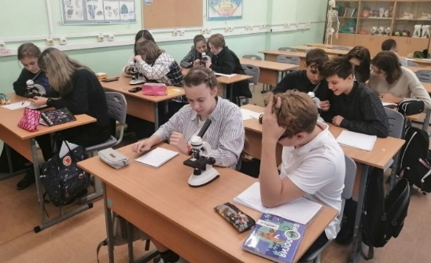 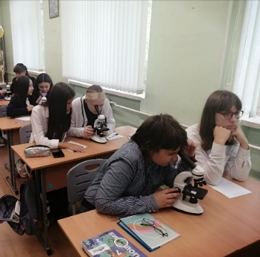 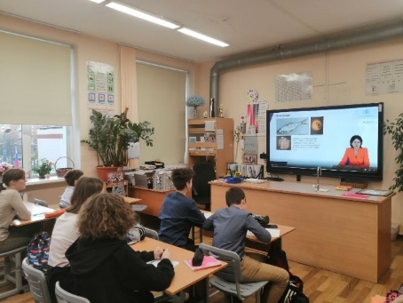

В рамках курса «Анатомия и физиология сенсорных систем» предусмотрено изучение следующих тем:

Тема 1. Механизмы деятельности сенсорных систем. Общие принципы строения и функций сенсорных систем. Классификация. Представление об органе чувств, сенсорной системе и их роли в развитии патологических процессов.

Тема 2. Зрение: свет, психофизика, анатомия, физиология, патология. Основные нарушения зрительной функции. Зрение: адекватный раздражитель, параметры света, свет и цвет. Анатомия органа зрения. Проекция глаза в ЦНС. Роль движений глаза в формировании зрительного восприятия, основные характеристики зрения. Патология зрения.

Тема 3. Слух: звук, психофизика, анатомия, физиология, патология. Тугоухость и глухота, этиология и патогенез. Слух: звук параметры. Способы измерения. Основные психофизические эквиваленты. Анатомия органа слуха и его центральные проекции. Патология слуховой системы.

Тема 4. Вестибулярная система: строение, функции, патология. Основные

нарушения деятельности вестибулярной системы. Вестибулярная система: структура, функции равновесия. Центральное представительство.

Тема 5. Соматосенсорная система. Патология соматосенсорной системы. Соматосенсорная система: кожная рецепция, проприорецепция. Мышечно-суставное чувство. Представительство в спинном и головном мозге. Боль.

Тема 6. Хемосенсорные системы: обоняние, вкус. Анатомия, физиология, патология. Хемосенсорные системы: обоняние и вкус. Орган обоняния. Восприятие запахов, феромоны. Центр обоняния в головном мозге Роль гипоталамо-гипофизарной системы. Вкус как мультисенсорное чувство. Строение вкусовых луковиц. Центральное представительство вкуса.

В таблице 3 представлены материалы МЭШ и РЭШ, которые используются для использования в данном курсе.

Таблица 3

Материалы МЭШ и РЭШ, использованные в рамках курса «Анатомия и физиология сенсорных систем человека»

|  |  |  |
| --- | --- | --- |
| № п/п | Тема | Электронные ресурсы |
| 1 | Тема 1. Механизмы деятельности сенсорных систем | Гуморальная регуляция  <https://resh.edu.ru/subject/lesson/2458/start/>  Строение нервной системы <https://resh.edu.ru/subject/lesson/2457/start/>  Строение и функции спинного мозга <https://resh.edu.ru/subject/lesson/2729/start/>  Строение и функции головного мозга <https://resh.edu.ru/subject/lesson/2456/start/>  Взаимодействие анализаторов МЭШ ID: 297937  Понятие об анализаторах МЭШ ID: 1946019 |
| 2 | Тема 2. Зрение: свет, психофизика, анатомия, физиология, патология. Основные  нарушения зрительной функции | Зрительный анализатор <https://resh.edu.ru/subject/lesson/2499/start/>  Зрительный анализатор. Гигиена и профилактика МЭШ ID: 7439607, 18396, 5758532, 7491337, 7439607  Фоторецепторы зрительного анализатора  МЭШ ID: 92842  Эволюция глаза и зрительного анализатора МЭШ ID: 1927069 |
| 3 | Тема 3. Слух: звук, психофизика, анатомия, физиология, патология. Тугоухость и глухота, этиология и патогенез | Анализатор слуха и равновесия <https://resh.edu.ru/subject/lesson/2498/start/>  Слух, гигиена слуха МЭШ ID: 7439632 |
| 4 | Тема 4. Вестибулярная система: строение, функции, патология. Основные  нарушения деятельности вестибулярной системы | Анализатор слуха и равновесия <https://resh.edu.ru/subject/lesson/2498/start/>  Слуховой анализатор МЭШ ID:7491435, 7439632 |
| 5 | Тема 5. Соматосенсорная система. Патология соматосенсорной системы | Строение и функции спинного мозга <https://resh.edu.ru/subject/lesson/2729/start/>  Строение и функции головного мозга <https://resh.edu.ru/subject/lesson/2456/start/>  Кожно- мышечное чувство <https://resh.edu.ru/subject/lesson/2497/start/>  Кожно-мышечное чувство МЭШ ID: 7546160  Шрифт Брайля МЭШ ID: 7546385 |
| 6 | Тема 6. Хемосенсорные системы: обоняние, вкус. Анатомия, физиология, патология | Обоняние и вкус <https://resh.edu.ru/subject/lesson/2497/start/>  Обоняние  МЭШ ID: 594951, 292503, 7565057,  Вкусовой анализатор МЭШ ID: 7561671 |

В рамках курса «Биология процессов и систем» предусмотрено рассмотрение следующих тем:

Тема 1. Введение. Знакомство с лабораторией. Цели и задачи курса. Техника безопасности при работе с оборудованием в лаборатории.

Тема 2. Я – юный натуралист, или почувствуй себя натуралистом. Живая и неживая природа. Познакомить с понятиями природа, живая/неживая природа. Демонстрация презентации и картин, иллюстрирующих данные понятия. Экскурсия «Живая и неживая природа». Творческая мастерская «Наблюдаем и исследуем». Творческая мастерская «Великие естествоиспытатели»

Тема 3. Почувствуй себя исследователем, открывающим невидимое. Творческая мастерская «Создание модели клетки из пластилина». Творческая мастерская «Портрет вируса». Творческая мастерская «Изготовление модели бактерий».

Лабораторная работа №1 «Изучение строения микроскопа».

Лабораторная работа №2 «Строение тканей животного организма».

Лабораторная работа №3 «Химический состав растений».

Тема 4. Почувствуй себя систематиком. Творческая мастерская «Создание конструктора царств живой природы для наглядного представления о многообразии живых организмов». Творческая мастерская «Классификация живых организмов».

Тема 5. Почувствуй себя ботаником и микологом. Виртуальное путешествие по Красной книге. Изучение состояния деревьев на экологической тропе. Экскурсия «Изучение состояния деревьев».

Лабораторная работа №4 «Строение водорослей».

Лабораторная работа №5 «Выращивание плесени, рассматривание её под микроскопом».

Тема 6. Почувствуй себя зоологом.Творческая мастерская «Кто, где живет?». Творческая мастерская «Узнай по контуру животное».

Лабораторная работа №6 «Рассматривание простейших под микроскопом».

Лабораторная работа № 7 «Наблюдение за поведением домашнего питомца».

Лабораторная работа №8 «Наблюдение за передвижением животных».

Тема 7. Почувствуй себя физиологом. Творческая мастерская «Изучение влияния воды, света и температуры на рост растений».

Лабораторная работа №9 «Развитие семени фасоли».

Лабораторная работа №10 «Исследование процесса испарения воды листьями».

Лабораторная работа №11 «Влияния воды, света и температуры на рост растений».

Тема 8. Почувствуй себя зоогеографом и экологом. Творческая мастерская «Лента природных сообществ». Творческая мастерская Распределение организмов на карте мира, проживающих в разных природных зонах.

Тема 9. Почувствуй себя антропологом и эволюцианистом. Творческая мастерская «Лента времени». Творческая мастерская «Живое из живого» (опыт Реди). Творческая мастерская «Работа с изображениями останков человека и их описание».

Тема 10. Творческая мастерская. Творческая мастерская «Создание клумбы». Творческая мастерская «Изготовление кормушек». Творческая мастерская «Создание аквариума». Творческая мастерская «Изготовление простейшего гербария цветкового растения»

В таблице 4 представлены материалы МЭШ и РЭШ, которые используются для использования в данном курсе.

Таблица 4

Материалы МЭШ и РЭШ, использованные в рамках курса «Биология систем и процессов»

|  |  |  |
| --- | --- | --- |
| № п/п | Тема | Электронные ресурсы |
| 1 | Тема 1. Введение. Знакомство с лабораторией. | Биологические приборы и инструменты. Правила  работы в лаборатории  МЭШ ID:9095838 |
| 2 | Тема 2. Я – юный натуралист, или почувствуй себя натуралистом | Живой организм <https://resh.edu.ru/subject/lesson/48/>  Наука о живой природе  <https://resh.edu.ru/subject/lesson/61/>  Великие естествоиспытатели <https://resh.edu.ru/subject/lesson/453/> |
| 3 | Тема 3. Почувствуй себя исследователем, открывающим невидимое | Увеличительные приборы <https://resh.edu.ru/subject/lesson/50/>  Живые клетки <https://resh.edu.ru/subject/lesson/56/>  Химический состав клетки <https://resh.edu.ru/subject/lesson/53/>  Царство бактерии  <https://resh.edu.ru/subject/lesson/65/>  Клетка – живая система <https://resh.edu.ru/subject/lesson/817/>  Ткани растений <https://resh.edu.ru/subject/lesson/1006/>  Ткани животных <https://resh.edu.ru/subject/lesson/818/>  Вирусы <https://resh.edu.ru/subject/lesson/1589/start/>  Виртуальный микроскоп. Сравнение растительной и животной клетки МЭШ ID: 304533, 304526  Сравнение животной и бактериальной клетки  МЭШ ID: 304534, 304525  Сравнение животной и растительной клетки МЭШ ID: 304532, 304528 |
| 4 | Тема 4. Почувствуй себя систематиком | Классификация живых организмов <https://resh.edu.ru/subject/lesson/2471/start/> |
| 5 | Тема 5. Почувствуй себя ботаником и микологом | Царство грибы <https://resh.edu.ru/subject/lesson/49/>, <https://resh.edu.ru/subject/lesson/2470/start/>  Водоросли <https://resh.edu.ru/subject/lesson/454/> |
| 6 | Тема 6. Почувствуй себя зоологом. | Медицинская протозоология МЭШ ID: 29635158  Рабочая тетрадь (весь курс) <https://cloud.mail.ru/public/x4zk/EqyMb4cca>  Видеоматериалы  <https://cloud.mail.ru/public/eBfW/LaHfndGAk>  Простейшие <https://resh.edu.ru/subject/lesson/463/>  Движение животных <https://resh.edu.ru/subject/lesson/1010/>  Многообразие и значение простейших <https://resh.edu.ru/subject/lesson/2465/start/> |
| 7 | Тема 7. Почувствуй себя физиологом | Факторы среды <https://resh.edu.ru/subject/lesson/1019/>  Транспорт веществ в организме растений <https://resh.edu.ru/subject/lesson/828/>  Выделение в организме растений <https://resh.edu.ru/subject/lesson/830/> |
| 8 | Тема 8. Почувствуй себя зоогеографом и экологом | Природные сообщества и экосистемы <https://resh.edu.ru/subject/lesson/5501/start/119075/> |
| 9 | Тема 9. Почувствуй себя антропологом и эволюцианистом | Как зародилась жизнь на Земле <https://resh.edu.ru/subject/lesson/52/>  Возникновение эволюционных идей <https://resh.edu.ru/subject/lesson/5393/start/131997/>  Эволюция приматов <https://resh.edu.ru/subject/lesson/4951/start/290181/> |
| 10 | Тема 10. Творческая мастерская | Кормушки для диких животных ID: 4475480  Кормушки для птиц МЭШ ID: 3561854  Какие птицы пользуются кормушками?  МЭШ ID: 1938527 |

На фото 18,19,20 представлены фрагменты занятий данного курса.

Фото 18 Фото 19 Фото 20

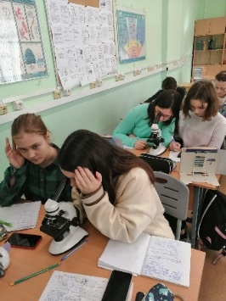 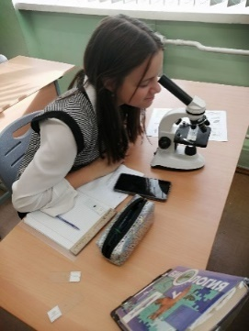 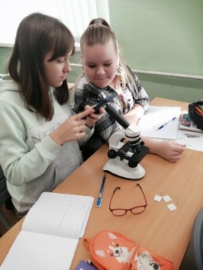

В рамках курса «Основы исследовательской деятельности» учащиеся на занятиях имеют доступ к компьютерам, оборудованию в рамках поставки «Медицинский класс в московской школе» и на занятиях работают над своими исследованиями и проектами. В рамках данного курса предусмотрена защита своих работ на школьной конференции «Новые горизонты» и научно практических конференциях нашего региона.

На фото 21,22,23 представлены фрагменты занятий данного курса.

Фото 21 Фото 22 Фото 23

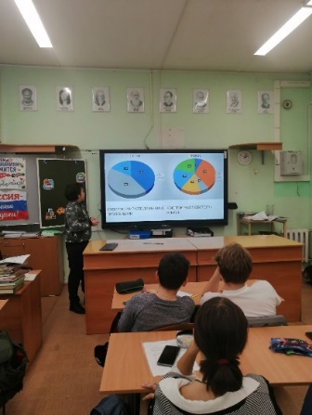 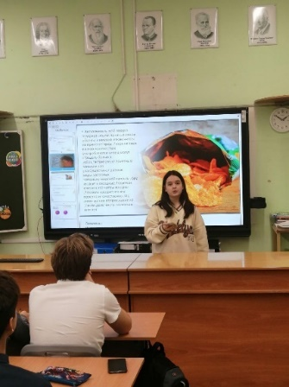 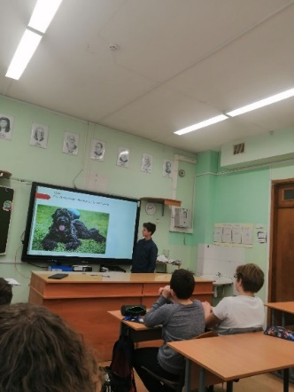

**2 этап** – анкетирование учащихся.

**3 этап**- составление контент- плана для решения наших задач и достижения цели. Учебные задачи мы решаем на уроках.

Каждый месяц мы планируем свою работу по следующим направлениям:

* Работа по преемственности с медицинскими классами.
* Знакомство с профессиями.
* Посещение Университетских суббот и Суббот московского школьника.
* Посещение музеев, дней открытых дверей
* Встреча с врачами, студентами медицинских Вузов и колледжей.
* Участие в олимпиадах и конкурсах.

**4 этап** реализации практики представляет собой внедрение запланированных мероприятий, с целью предпрофессионального самоопределения школьников.

В рамках преемственности с медицинскими классами:

* в сентябре 2022 года была проведена экскурсия для учащихся «Естественнонаучной вертикали» в лаборатории каб.301 и 305, где школьников ознакомили с оборудованием в рамках поставки «Медицинский класс в московской школе» (фото 21,22). Был сделан акцент на возможностях оборудования, спецификой работы и озвучены курсы внеурочной деятельности, которые будут включать работу на данном оборудовании.

Фрагменты экскурсий

Фото 21 Фото 22

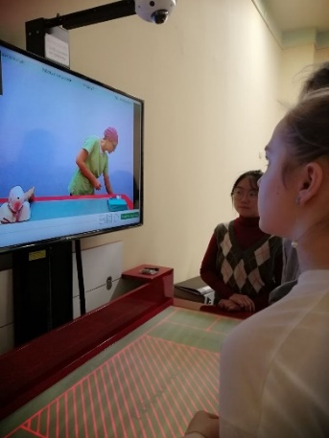 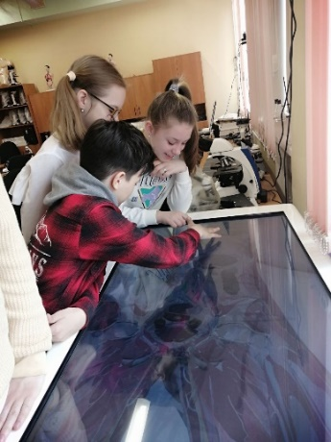

21 октября 2022 года учащиеся 11 и 10х медицинских классов провели мастер- класс по основам исследовательской деятельности. Старшеклассники продемонстрировали ребятам свои идеи, поделились опытом в написании «Введения» своего исследования, работой над презентацией своих работ и специфики представления своих исследований экспертам (фото 23,24,25).

Мастер- классы учащихся 10,11 классов по основам исследовательской деятельности

Фото 23 Фото 24 Фото 25

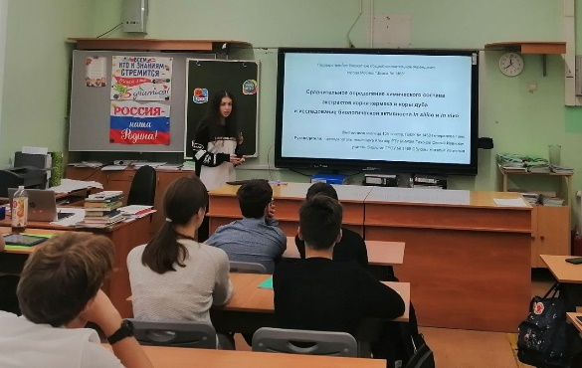 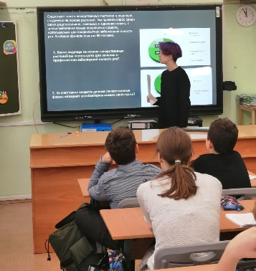 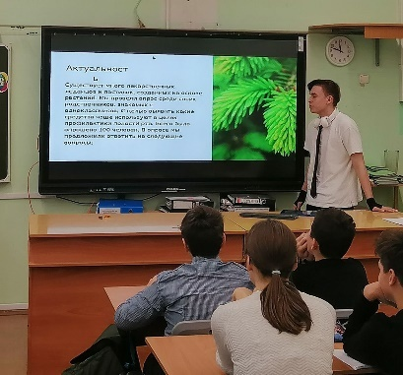

27 октября и 22 декабря 2022 года учащиеся были приглашены на предзащиту учащихся 10х классов, которая проводилась в рамках курса «Индивидуальный учебный проект» и подготовке к школьной научно- практической конференции «Новые горизонты».

С октября 2022 года учащиеся приглашены на занятия «Первой помощи» и «Шаг в медицину». В итоге систематически посещают данные занятия 7 ребят (фото 26,27).

Фрагменты занятий

Фото 26 Фото 27

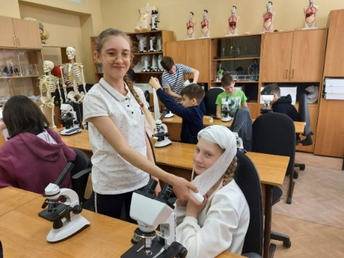 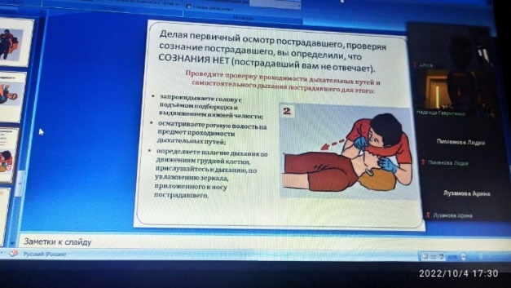

Отряд «Волонтеры- медики», который сформирован среди учащихся 9-

10 классов взял шефство над семиклассниками. За каждым ребенком закреплен волонтер, который помогает школьнику в рамках учебной деятельности, консультирует в работе над исследованием и помогает ему работать на школьном оборудовании (фото 28,29,30).

Работа волонтеров

Фото 28 Фото 29 Фото 30

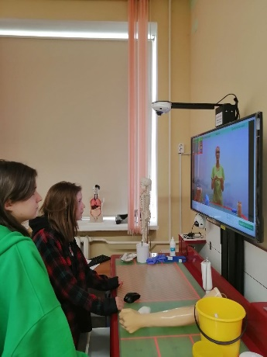 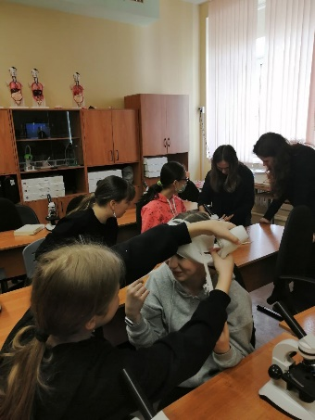 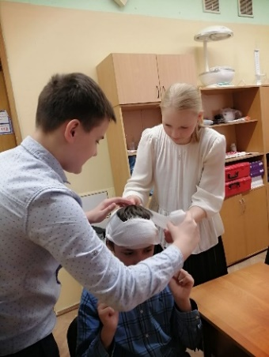

С целью ознакомлением ребят с миром профессий и преемственности в декабре 2022 года для ребят прошла «Профориентационная неделя», в ходе которой были организованы встречи с выпускниками нашей школы, студентами медицинских ВУЗов и ВУЗов, готовивших студентов по профессиям, связанных с предметами естественнонаучного цикла (фото 31-37):

* 19.12.22 года была организована встреча с выпускниками медицинского класса. Баскова Алина (выпускница 2016 года выпуска) рассказала ребятам о поступлении в РТУ МИРЭА. Алина закончила факультет "Переработка пластмассовых изделий". Выпускница 2021 года Злобинская Л. поделилась своим поступлением в медицинские ВУЗы. Она подробно остановилась на том, как проходит обучение на факультете: "Педиатрия" **РНИМУ им. Н.И. Пирогова**.  Выпускницы дали ребятам рекомендации о том, как надо готовиться к занятиям и необходимости качественной подготовки к ним. Учащиеся задавали интересующие их вопросы.
* 20.12.22 года была организована встреча с выпускницей медицинского класса 2021 года Андреевой М. Она поделилась своим поступлением в медицинские ВУЗы, подробно остановилась на том, как проходит обучение на факультете: "Педиатрия" **РНИМУ им. Н.И. Пирогова**. Мария рассказала о своей цели, о своём опыте подготовки к занятиям, озвучила самые сложные темы по химии и биологии.
* 21.12.22 года в рамках "Профориентационной недели" учащиеся Естественнонаучной вертикали встретились с выпускниками медицинских классов. Окунева Л. (выпуск 2019 года) - студентка РАНХиГС, ИОН (институт общественных наук). Она обучается на кафедре общей психологии, широкий бакалавриат, по программе: " Психология: современная теория и практика" . Лаура раскрыла специфику работы психолога. Выпускница 2020 года Грушевая Е. обучается на 2 курсе педиатрического факультета Клинического института детского здоровья имени Филатовой на базе ФГАОУ ВО Первый МГМУ имени И.М. Сеченова Минздрава России (Сеченовский Университет). Екатерина ответила на вопросы учащихся и рассказала о специфике обучения в данном ВУЗе.
* выпускница 2018 года Пронкина А. рассказала о своей деятельности на благо здоровья граждан. Она обучается в магистратуре **Российскиго химико-технологическиго университета имени Д.И. Менделеева** и занимается разработкой вакцин против оспы. Учащиеся смогли задать интересующие их вопросы о ВУЗе и специфике обучения в нем.
* 23.12.12 года выпускница 2019 года Булатова Д. рассказала учащимся о специфики обучения на факультете "Лечебное дело" в РНИМУ Пирогова. Диляра дала школьникам рекомендации о выборе Вуза при поступлении.
* 23 декабря 2022 года ребята познакомились со студенткой второго курса ФГБУ ВО «Московский государственный медико-стоматологический университет имени А.И. Евдокимова» Иванниковой Зои, которая сделала акцент на специфики обучения в данном ВУЗе на факультете «Лечебное дело».
* Была организована встреча с выпускницами медицинского класса 2021 года Гордиевской М. и Доскач М. Девочки являются студентками факультета "Лечебное дело" Сеченовского Университета. Они сделали акцент на необходимости подготовки к занятиям, участия в олимпиадах и предпрофессионального экзамене, что повышает шансы поступления на бюджет.

Профориентационная неделя

Фото 31 Фото 32 Фото 32

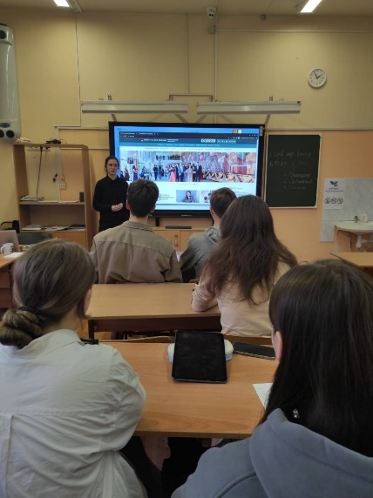 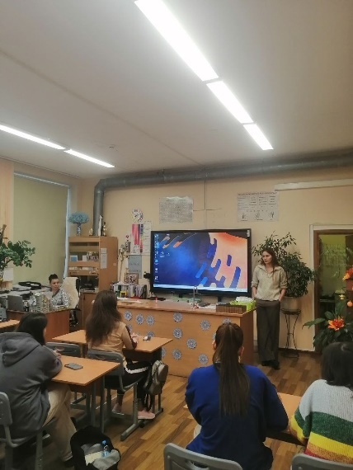 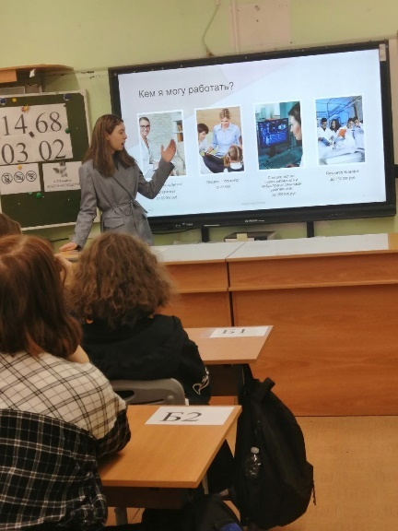

Фото 33 Фото 34

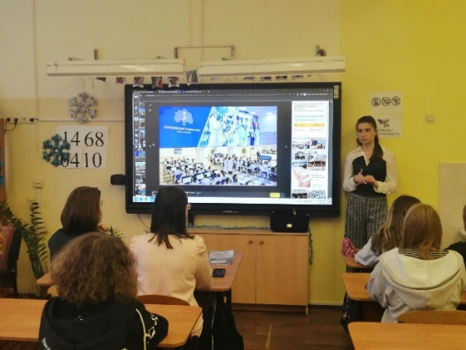 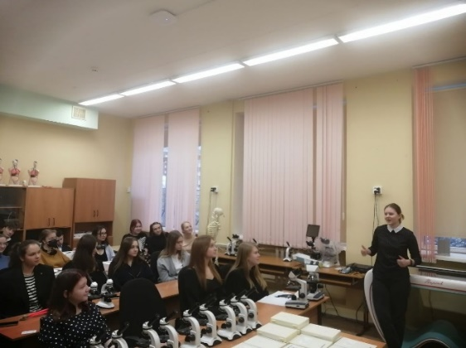

Фото 35 Фото 36 Фото 37

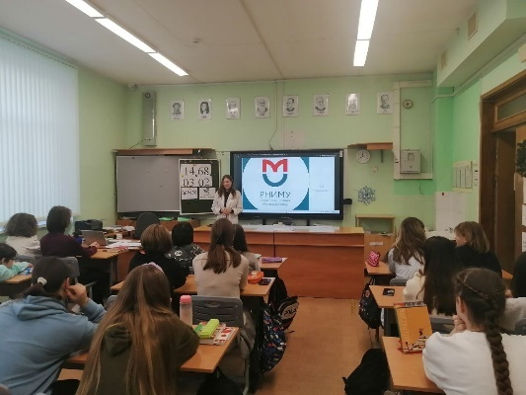 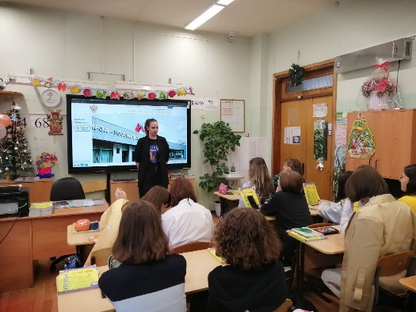 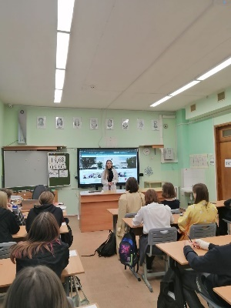

Также, в рамках преемственности и «Профориентационной недели», учащиеся 11а и 10а,б медицинских классов выступили перед семиклассниками и познакомили их с программами «Лаборант- микробиолог», «Лаборант химического анализа, «Медицинская сестра (брат) по уходу за больными», которые они освоили на базе колледжей. Они подробно рассказали о специфики обучения, о данных специальностях и преимуществе получения специальностей именно в медицинских 10-11 классах ( фото 38,39,40).

Старшеклассники знакомят с программами колледжей «Лаборант- микробиолог», «Лаборант химического анализа», «Медицинская сестра (брат) по уходу за больными»

Фото 39 Фото 40 Фото 41

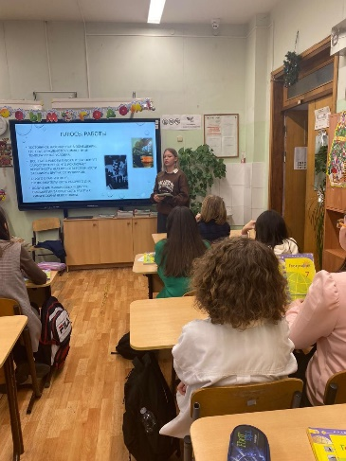 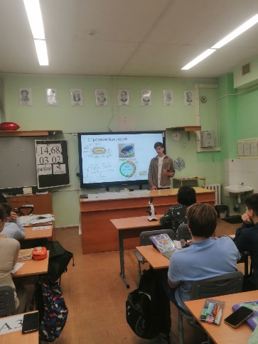 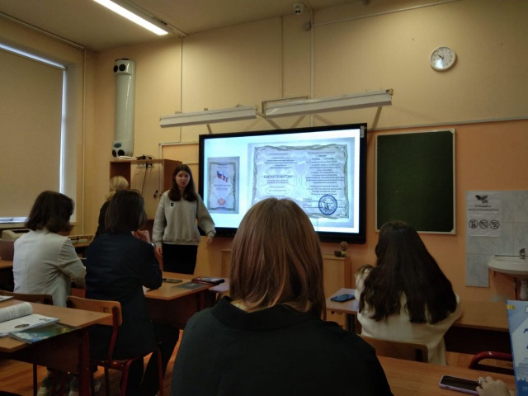

С октября 2022 года семиклассники активно привлекаются для посещения Университетских суббот и Суббот Московского школьника ( фото 42-45). Ребятами были посещены следующие мероприятия:

* 29.10.22 года посетили мастер - класс " **Погремим костями. Наша главная поддержка и опора!**";
* 24.09.22 года - мастер - класс " **Маленькие и пушистые: как они устроены, что едят и где живут?**";
* 2.11. 22 года - мастер - класс " Ультразвук в ветеринарной медицине";
* 12.11. 22 года - мастер - класс "Хорошо в деревне летом - паразит Вас ждёт с приветом";
* 26.11.2022 года - мастер-класс "Огненный мотор в груди – это сердце. Почему оно может болеть у наших питомцев".

Посещение мероприятий

Фото 42 Фото 43 Фото 44

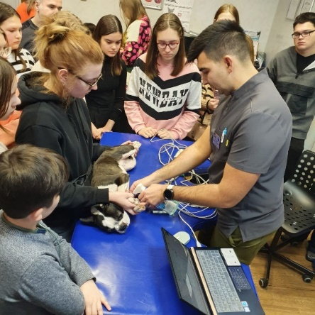 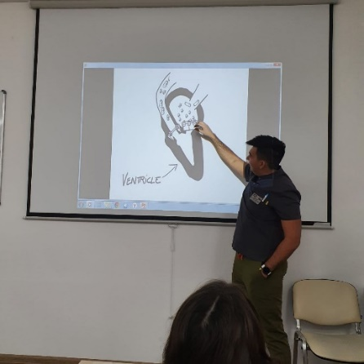 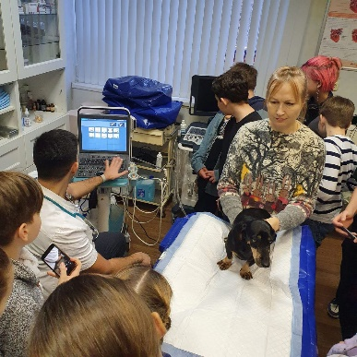

Фото 45

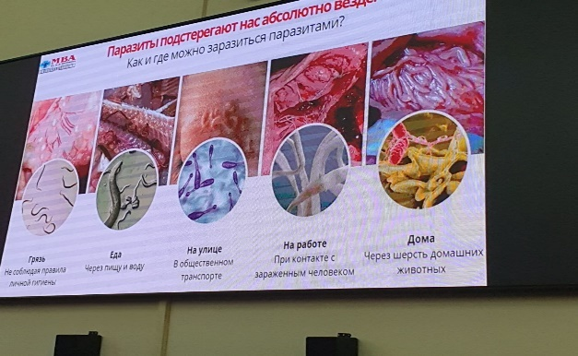

Учащиеся Естественнонаучной вертикали и медицинских классов 25.11.22 года посетили Музей истории общин сестер милосердия. Музей посвящен самоотверженному служению сестер милосердия, примеров которого немало в отечественной истории ( фото 46,47).

Посещение музея

Фото 46 Фото 47

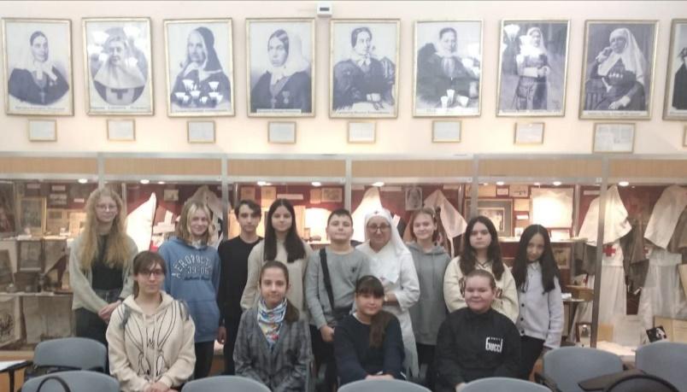 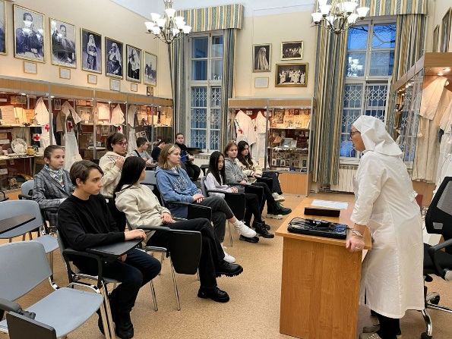

1.12.22 года учащиеся Естественнонаучной вертикали и медицинских классов посетили Музей Московской государственной академии ветеринарной медицины и биотехнологии им. К.И. Скрябина (фото 48-52).

Посещение музея

Фото 48 Фото 49 Фото 50

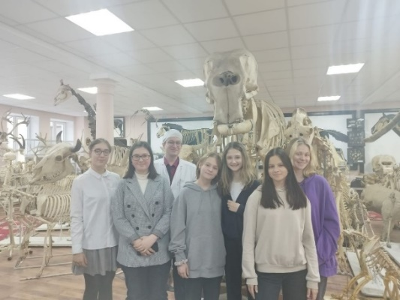 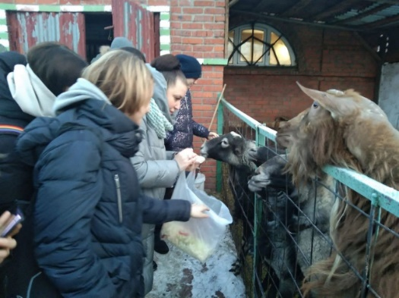 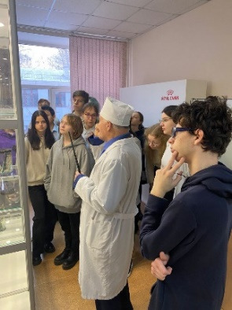

Фото 51 Фото 52

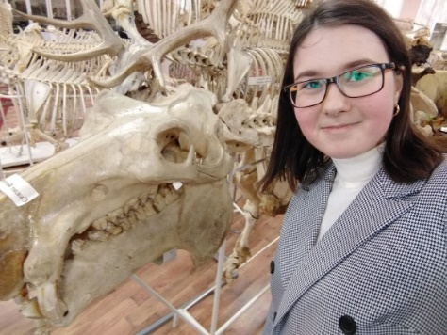 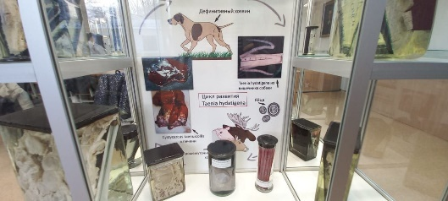

Школьники активно приняли участие в Сеченовской олимпиаде, ВСОШ (фото 53,54).

Выполнение заданий Сеченовской олимпиады школьников

Фото 53 Фото 54

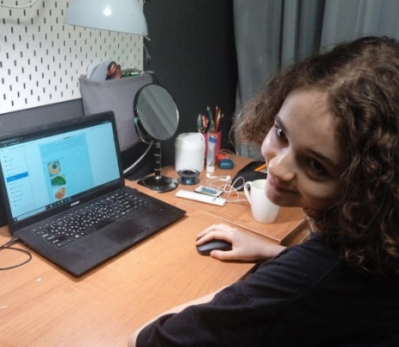 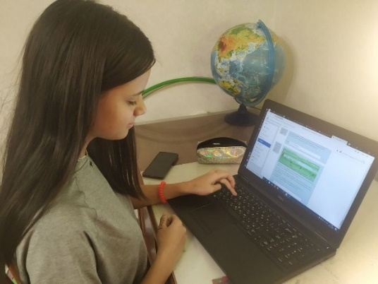

В ноябре 2022 года ученица 7в класса Лузанова Арина приняла участие в Ежегодном международном конкурсе анатомического рисунка Vesalius – 2022, который проходил на базе Федерального государственного автономного образовательного учреждения высшего образования Первый Московский государственный медицинский университет имени И.М. Сеченова Министерства здравоохранения Российской Федерации (Сеченовский Университет) ( фото 55,56)

Лузанова Арина и ее рисунок

Фото 55 Фото 56

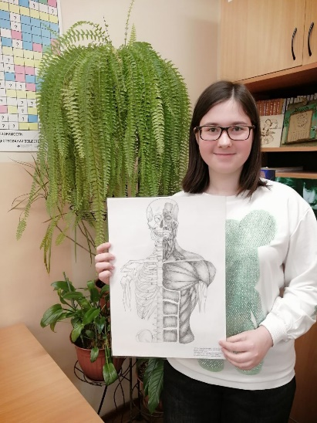 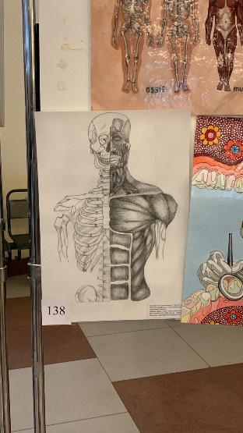

Впереди у ребят МОШ и научно- практические конференции.

**5 этапом** является подключение учащихся к обучающей платформе «Сеченовская школа», с целью ознакомления ребят со спецификой работы на данной платформе в 10-11 медицинских классах.

**6 этап** реализации практики представляет собой проведение промежуточного опроса семиклассников, с целью выяснения степени комфортности обучения в «Естественно-научной вертикали» и дальнейшей ранней профориентации школьников.

**7 этапом** реализации практики является итоговое анкетирование школьников и анализ работы в рамках решения поставленных задач и достижения цели.

В сентябре 2022 года (2 этап) мы провели анкетирование учащихся, прошедших отбор в «Естественнонаучную вертикаль», с целью выяснения кол-ва школьников, планируемых связать свою жизнь с медициной.

1 сентября 2022 года к занятиям приступили учащиеся 7в класса «Естественно-научной вертикали» в составе 28 учащихся. Учащимся было предложено пройти опрос (приложение 2). Результаты опроса представлены в диаграмме 7,8,9.

Диаграмма 7

Диаграмма 8

Анализируя диаграммы 7,8,9 можно сказать, что учащиеся находятся только на пути своего профессионального становления. 22 школьника еще не определились будут ли они продолжать обучение в медицинских классах, а это значит, что они еще не определились будут ли они получать профессию, связанную с медициной. Радует то, что уже 5 человек точно уверенны, что медицина – это их будущее. И только 1 человек не видит себя медицинским работником.

3 школьника точно уверенны, что они хотят быть врачами, 1 – ветеринаром, 1 фармацевтом и 1 семиклассник уверен в том, что он хочет получить профессию младшей медицинской сестры (брата) по уходу за больными. 100% ребят хотели бы узнать о данных специальностях подробнее.22 ребенка еще не определились с будущей профессией. И наша задача помочь им определиться с их будущей профессией и познакомить ребят со спектром профессий, связанных с естественнонаучной направленностью.

Диаграмма 9

Также, по 1 учащимся отметили, что они рассматривают для себя профессии, связанные с генетикой, экологией, физикой и наукой.

Так как, один ребенок хочет связать свою жизнь с физикой ( в класс ребенок пришел, так как это тоже наука естественнонаучного цикла), мы предложили рассмотреть инженерный профиль, так как именно там, он сможет получить углубленные знания по данному предмету. К концу 1 триместра прислушался к нашим советам. И мы очень рады, что мы помогли ему определиться с направлением на раннем этапе.

В ходе 6 этапа реализации практики мы провели 27.12.22 года промежуточное анкетирование среди семиклассников, с целью выяснения степени комфортности обучения в «Естественно-научной вертикали» и дальнейшей ранней профориентации школьников. В анкетирование приняли участие 27 учащихся.

Результаты опроса представлены в диаграмме 10,11,12,13.

Диаграмма 10

Нас очень радует, что атмосфера в классе комфортная. 20 учащихся (74%) довольны обучением в «Естественно-научной вертикале». 19 (70%) учащихся отмечают, что учиться в классе интересно. Значит мы двигаемся в правильном направлении. Однако, 4 (14,8 %) учащимся дается трудно, так как профильные предметы (химия и биология), кажутся им сложными. Учащиеся, которым не нравится обучение в данной вертикале отсутствуют.

Диаграмма 11

Нам важно мнение учащихся в вопросе выбора курсов внеурочной деятельности. Ведь мы ориентированы на успехи учащихся и хотим, чтобы занятия для ребят были интересны. Данный вопрос мы задали ребятам, чтобы планировать курсы внеурочной деятельности на следующий учебный год. Оказалось, что курсы «Мир вокруг нас», «Анатомия и физиология сенсорных систем» и «Здорово быть здоровым» наиболее интересны школьникам. И лишь 25,9% учащихся с удовольствием посещают данный курс. Мы сделаем выводы и на следующий учебный год найдем альтернативу данному курсу.

Диаграмма 12

Анализируя диаграмму 12, мы пришли к выводу, что мы правильно выстраиваем ход занятий, необходимо продолжать активно использовать оборудование из поставки «Медицинский класс в московской школе». Нам необходимо продолжать делать упор на информацию, которая пригодится для решения жизненноважных и практикоориентированных задач.

Диаграмма 13

Анализируя результаты ответа на 1 вопрос, можно сказать, что 13 учащихся после проведенных нами мероприятий изменили свое мнение и решили связть свою жизнь с медициной. Теперь не 5, а 18 ребят рассматривают медицинский класс для обучения в дальнейшем.

Диаграмма 14

Анализируя диаграмму 14, можно сказать, что наша работа по знакомству с профессиями не прошла даром. Многие ребята хотели бы в 9-11 классах хотели бы получить специальности на базе колледжей. Повысилось кол-во ребят, которые бы хотели стать врачами, ветеринарами, фармацевтами. Нам еще предстоит познакомить ребят с профессиями, связанными с научной деятельностью в области естественных наук, экологии и генетики. 7 ребят еще не определились с будущей профессией. И наша задача помочь им определиться с их будущей профессией и познакомить ребят со спектром профессий, связанных с естественнонаучной направленностью.

**Практическое значение.**

Данный опыт поможем школам осуществлять набор в медицинские классы с учетом преемственности. Очень важно, чтобы к нам в профильные классы приходили учащиеся с сформированной базой знаний и умений. «Естественно-научная вертикаль» позволяет предусмотреть разнообразные формы и методы работы, курсы, которые помогут решить данные аспекты, поможет ребятам на ранних этапах определиться с приоритетным направлением будущей профессией. Кроме того, знания и умения сформированные в 7 классе данной вертикали помогут ребятам решать жизненноважные вопросы, касающиеся своего здоровья и решать практикоориентированные задания.

В ходе проведенных мероприятий, семиклассники уже знакомы с многими профессиями, дружат со старшеклассниками, которые помогают им ориентироваться в потоке мероприятий и информации. Выбранные нами курсы внеурочной деятельности (предложенные ребятам), позволяют с большей ответственностью относится к своему здоровью и здоровью близких, теперь учащиеся более серьезно относятся с правилами личной гигиены.

**Перспективы дальнейшего развития.**

В 8 классе для учащихся «Естественно- научной вертикали», мы планируем предусмотреть занятия внеурочной деятельности, которые бы знакомили ребят с наследственными заболеваниями человека, основам генетики и более подробно рассмотреть с ребятами заболевания систем органов человека, расширить знания и умения ребят в данном направлении.

В втором полугодии мы планируем экскурсии на базе музеев Научно-исследовательского Зоологического музея МГУ имени М.В. Ломоносова, Государственного биологического музея имени К. А. Тимирязева, музей «Воды» и другие. Также, мы запланировали встречи учащихся со специалистами, которые помогут расширить представления ребят о профессиях, связанных с медициной.

В рамках «Медицинской недели», которая в этом году планируется в апреле 2023 года, отряд «волонтеров – медиков» также будет задействован для проведения лекций и мастер- классов для учащихся вертикалей. Планируется провести игру «Юный доктор».

Исследования ребят, которые выполнены на занятиях в рамках курса «Основы исследовательской деятельности», планируем представить на школьной научно- практической конференции «Школьные горизонты», городских научно- практических конференциях.

Одним из перспективного направления нашей деятельности вижу работу, направленную на активное использование виртуальных тренажеров и сеченовского лектория Сеченовского Университета (платформа <https://dovuz1msmu.ru/> ) в рамках урочной деятельности и выполнения домашних заданий для всех учащихся.

**Заключение.**

Через мероприятия медицинской направленности мы способствуем ранней профориентации учащихся «Естественно-научной вертикали». Продолжая работу в данном направлении, мы акцентируем внимание ребят на профильном медицинском классе нашей школы. Сравнивания результаты анкетирования школьников (сентябрь, декабрь) мы можем сказать, что уже 67% учащихся собираются продолжить свое обучение в медицинском классе (на начальном этапе составляло 18%). Учащиеся ознакомлены с многими профессиями медицинской направленности и уже начиная с 9 класса ребята собираются на базе колледжей получать специальности «Лаборант химического анализа и «Лаборант – микробиолог». А в 10 классе они уже твердо уверенны в том, что курс «Медицинская сестра( брат) по уходу за больными будет ими осваиваться. За столь короткое время (период сентябрь- декабрь 2022 года) мы решили поставленные задачи:

* в рамках преемственности ознакомили учащихся с профессиями, связанными с естественнонаучной направленностью, с навыками оказания первой доврачебной помощи и др;
* в рамках занятий повторили навыки обращения с микроскопом, а также в рамках внеурочной деятельности осуществляем работу учащихся на оборудовании в рамках поставки «Медицинский класс в Московской школе»;
* через материалы библиотеки МЭШ, оборудования в рамках поставки «Медицинский класс в московской школе», внеурочную деятельность расширили представления учащихся о паразитологии, анатомии и физиологии человека, растительных и животных обьектах;
* привлекли учащихся к выполнению заданий Сеченовской олимпиады школьников;
* показали возможность ознакомления с профессиями медицинской и естественнонаучной направленности через посещение Университетских суббот, музеев и Суббот московского школьника;
* учащиеся приняли активное участие в Сеченовской олимпиаде школьников;
* в рамках преемственности показали специфику и возможности обучения в медицинских классах ГБОУ Школа №1468.

Я считаю, что проведенные нами мероприятия способствуют раннему профессиональному самоопределению ребят относительно профессии. Двигаясь в данном направлении и в последующие годы, мы можем говорить о том, что нами будет набран «Медицинский класс», где будут обучаться дети, которые четко будут следовать к намеченной цели. Причем, этих детей мы «растим» сами.

Значит мы движемся в правильном направлении!

**Трансляция опыта реализации педагогической практики.**

1. Новости на сайте школы: <https://sch1468.mskobr.ru/predprof/natural-science-vertical/predprof-novosti>
2. Телеграмм канал «Естественнонаучная вертикаль 1468»: <https://t.me/env1468>

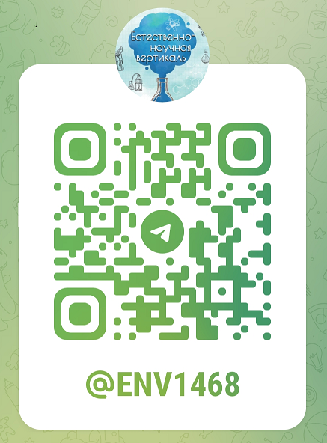

**Приложение.**

Приложение 1.

Анкета для учащихся и законных представителей!

Мы рады приветствовать Вас в стенах ГБОУ Школы №1468!

Дорогой шестиклассник и законные представители. Скоро Вам предстоит выбор образовательных программ на 7 класс. Прошли родительские собрания и классные часы. Вы уже знаете об условиях зачисления и специфике обучения в 7 классе: «Естественно-научная вертикаль», «Математическая Вертикаль» и универсальный класс. Мы заинтересованы в Ваших успехах и верим, что у Вас все получится. Нам важно, чтобы выбор, который Вы сделали поможет Вам достичь высот и утвердит ваше самоопределении в бедующей профессии.

Просим Вас сделать предварительный выбор, где Вы (Ваш ребенок) хотели бы продолжить свое обучение в 7 классе (нужное подчеркнуть):

- «Математическая вертикаль» (по адресу: ул. Библиотечная д.29);

- «Естественно-научная вертикаль» (по адресу: ул. Новорогожская д.9);

- Универсальный класс (на базе всех корпусов);

- Еще не определились.

С уважением администрация ГБОУ Школа №1468

Приложение 2.

Анкета для учащихся!

Мы поздравляем Вас!

Вы стали учащимся «Естественно-научной вертикали!

Мы заинтересованы в Ваших успехах и верим, что у Вас все получится. Нам важно, чтобы выбор, который Вы сделали поможет Вам достичь высот и утвердит ваше самоопределении в бедующей профессии. Просим Вас ответить на следующие вопросы:

1. Планируете ли вы в будующем продолжить свое обучение в медицинском классе?

* Да
* Нет
* Еще не определился

1. Какую профессию в бедующем вы хотели бы получить?

* Врач
* Лаборант- микробиолог
* Лаборант химического анализа
* Фармацевт
* Ветеринар
* Фельдшер
* Медицинская сестра (брат) по уходу за больными
* Предложите свой вариант ответа ____________________________
* Еще не определился
* Хочу подробнее узнать о данных профессиях

При ответе на 2 вопрос можно выбирать несколько вариантов или предложить собственный.

С уважением администрация ГБОУ Школа №1468

Приложение 3

Фрагменты «скрипта» к урокам и занятиям внеурочной деятельности.

Скрипт 1

Фрагмент «скрипта» по теме «Простейшие»

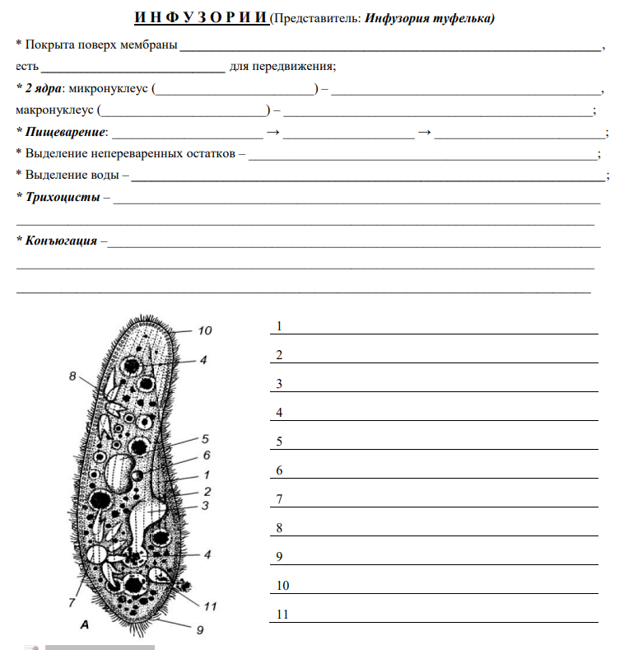

Скрипт 2

Фрагмент «скрипта» по теме «Анализаторы»

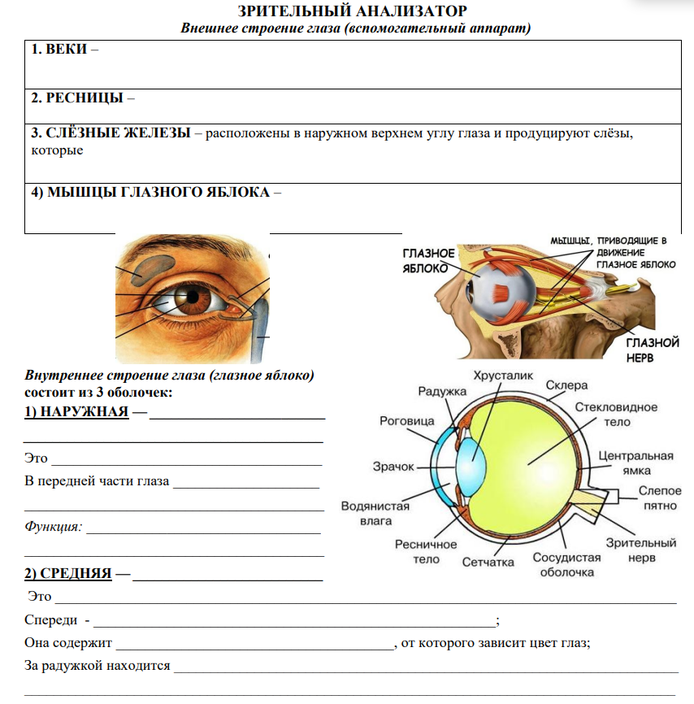

Скрипт 3

Фрагмент «скрипта» по теме «Пищеварительная система»

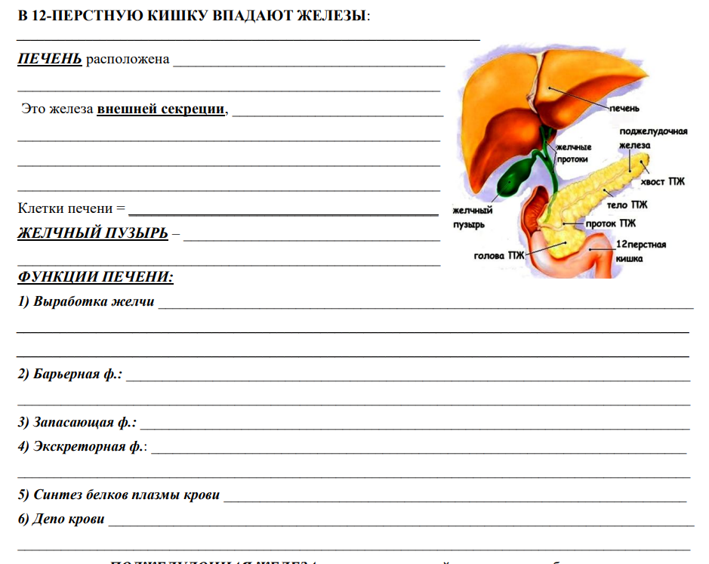

Скрипт 4

Фрагмент «скрипта» по теме «Моллюски»

